Inside Biesse –
Neuheiten aus Pesaro

Die Biesse Group hat vom 11.10. bis zum 05.11.2021 ihre nationalen und internationalen Kunden zur herbstlichen „Inside“ am Stammsitz im italienischen Pesaro eingeladen. Die Besucher erkundeten vor Ort das umfangreiche Sortiment mit vielen technischen Neuerungen. Auch eine deutsche Delegation machte sich auf den Weg über die Alpen, um das komplette Portfolio und die aktuellen Neuheiten persönlich in Augenschein zu nehmen.

Auf dem Campus Pesaro erwarteten die Gäste aus Deutschland die neusten Technologien und Anlagen der Unternehmensgruppe. Wie die vielen internationale Teilnehmer informierten auch sie sich ausgiebig über intelligente Maschinenlösungen und aktuelle Software für die Sparten Holz, Glas, Stein und Advanced Materials. Betreut wurden sie dabei unter anderem von Sebastian Marschner, dem Vertriebsleiter der Biesse Deutschland GmbH und Katharina Schaf, der verantwortlichen Marketing Leiterin für die Schweiz und Deutschland. Für die wissensdurstigen Interessenten liefen in den Showrooms die Maschinen auf Hochtouren und es fanden Produktionsführungen sowie ein Besuch beim Spindelhersteller HSD statt. Die Spezialisten von Biesse standen den Besuchern mit Rat und Tat zur Seite und gingen umfassend auf detaillierte Fragen der fachkundigen Interessenten ein. „Unsere Kunden waren natürlich sehr gespannt auf die erstmalig präsentierten Neuheiten und konnten sich direkt vor Ort von deren Performance und Leistungsfähigkeit überzeugen“, zieht Marschner eine durchweg positive Bilanz der Italienreise. „Unsere beiden Showrooms in Nersingen und Löhne sind zwar bestens ausgestattet, aber in den vollständig bestückten Ausstellungsräumen in Pesaro zeigen wir das gesamte Maschinen-Portfolio, Roboter und Handlingsysteme sowie unsere topaktuellen Produkte.“

Innovationen und Optimierungen
Das besondere Augenmerk der Besucher galt den auf der Inside erstmals vorgestellten Neuheiten und Weiterentwicklungen. Die Winline wurde mit neuer Umhausung und weiteren Modifikationen zum ersten Mal der Öffentlichkeit präsentiert. Bei der optimierten Umhausung, über die jetzt alle Winline-Modelle verfügen, kann der Hallenkran direkt die Maschine bedienen, da die Türführung von oben entfällt. Das Zubehörangebot für die CNC-gesteuerten Hochleistungs-Bearbeitungszentren der Rover-Baureihe haben die Entwickler gezielt mit zwei innovativen Neuheiten ergänzt. Vor allem bei der Kantenbearbeitung bieten die Hyperpods viele Vorteile, da sie Verfahrwege sparen und eine Bearbeitung der Kanten bei geringerer Maschinenbreite durch ein optimiertes Z-Niveau ermöglichen. Mit den T-Jet Blasdüsen, die direkt auf die Fräsbahn zielen, erreichen die Rover-Modelle eine höhere Qualität im Fräsbild. Die überarbeitete Stream B MDS 2.0 ermöglicht mit ihrer neuen Kantenanleimtechnologie rationale und flexible Losgröße-1 Produktion und zeichnet sich durch hohe Leistungsfähigkeit mit bis zu 1.200 komplett umleimten Platten pro Schicht aus.

Win-win-Situation
„Alles im allem ein voller Erfolg und eine gelungene Veranstaltung – trotz dieser schwierigen Zeiten,“ konstatiert Marschner und Katharina Schaf ergänzt: „Die Besucher waren von der Größe und Vielfalt der italienischen Ausstellungsräume regelrecht begeistert und traten zufrieden die Heimreise an. Während der vierwöchigen Messe besuchten insgesamt 22 unserer Kunden die Inside – eine Win-win-Situation für alle Teilnehmer, die ihr Informationsbedürfnis stillen konnten und unser Unternehmen, das sehr viel Wert auf intensive Kundenbindung legt.“

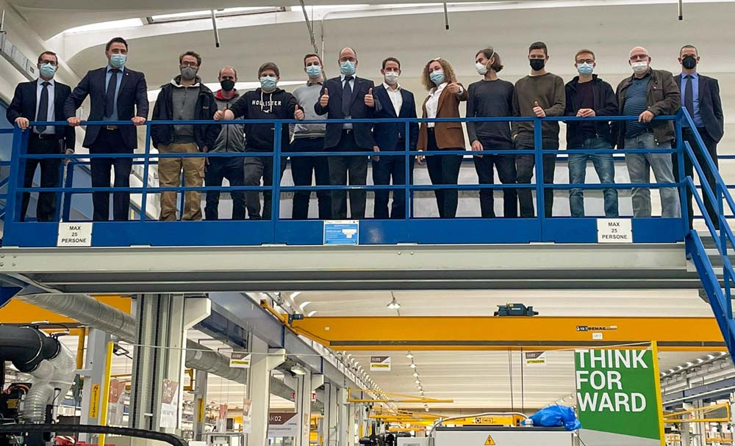
Bild 1: Die lange Anfahrt zur Inside auf dem Campus Pesaro lohnte sich für die Besucher aus Deutschland, die unter Einhaltung der Sicherheitsvorschriften das Komplettsortiment mit vielen neuen technischen Lösungen persönlich begutachten konnten

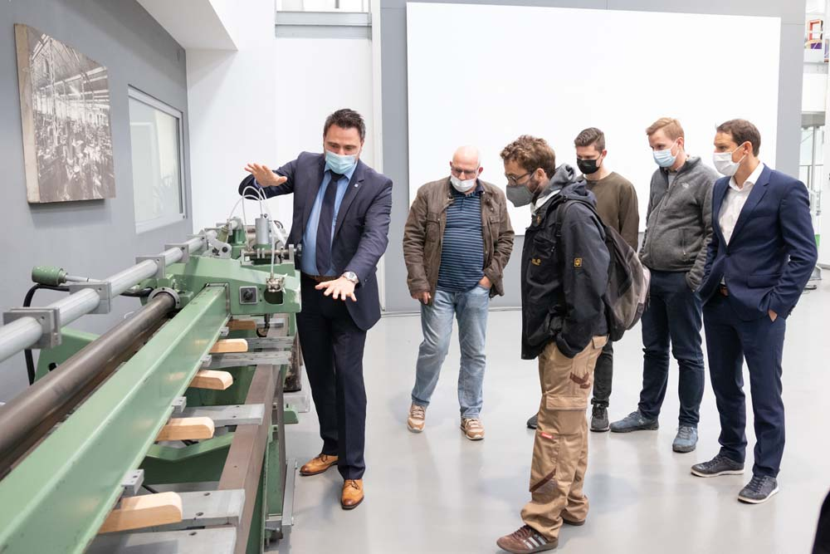
Bild 2: Sebastian Marschner, Vertriebsleiter der Biesse Deutschland GmbH, erläuterte den mitgereisten Kunden und Interessenten die Details und Besonderheiten der Maschinen im Showroom

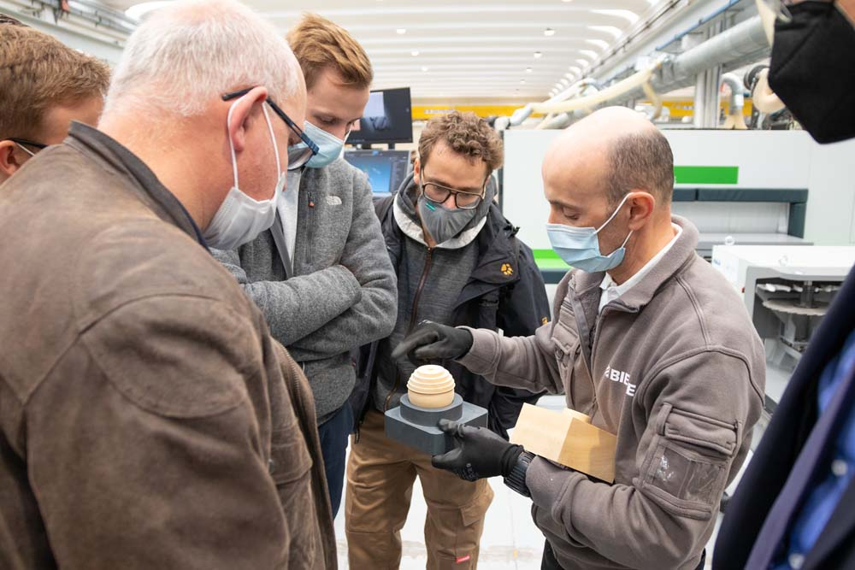
Bild 3: Aus der Praxis für die Praxis: Die Besucher konnten sich vor Ort von der Qualität und Leistungsfähigkeit des Biesse-Sortiments überzeugen

Bilder: | Gruppenfoto  Vorfuehrung_Marschner  Werkstueck | Zeichen: | 3.493
Dateiname: | 202111008_PM_Inside_Pesaro | Datum: | 17.11.2021

Unternehmenshintergrund
Die 1969 von Giancarlo Selci in Pesaro gegründete Biesse Group hat sich auf die Herstellung von Anlagen für die Verarbeitung von Holz, Glas, Stein, Kunststoff und Metall spezialisiert. Weltweit entwickeln, produzieren und vertreiben über 4.000 Mitarbeiter Maschinen, integrierte Systeme und Software für unterschiedliche Branchen wie zum Beispiel Möbel und Holzbau, Tür- und Fensterrahmen sowie für Luftfahrt, Marine und Automobil. Biesse Deutschland mit seinen zwei Standorten in Nersingen und Löhne baute seit der Gründung 1997 kontinuierlich seine Stellung auf dem deutschsprachigen Markt aus. Dabei waren die Integration von Intermac Deutschland und Diamut Deutschland wichtige Meilensteine. Im bayerischen Nersingen in der Nähe von Ulm entstand 2019 die neue Firmenzentrale, die mit dem „Ulm Campus“ großzügige Ausstellungsflächen sowie vielseitige Aus- und Weiterbildungsmöglichkeiten bietet.

Kontakt:  Biesse Deutschland GmbH  Katharina Schaf  An der Leibi 10  89278 Nersingen  Tel.: +49 151-11 90 52 07  E-Mail: katharina.schaf@biesse.de  Internet: www.biesse.com | gii die Presse-Agentur GmbH  Immanuelkirchstraße 12  10405 Berlin  Tel.: +49 30 538 965 - 0  E-Mail: info@gii.de  Internet: www.gii.de

